Автор: к.т.н., старший преподаватель Терентьев А. Н.
каф. ММСА НТУУ “КПИ” УНК ИПСА
Киев–2013

Лабораторная робота №4

Задание на выполнение лабораторной работы.

1. Ознакомиться с теоретической информацией представленной в файле
02_DT_Section_8_11-2012.pdf

2. Реализовать программно алгоритм построения деревьев решений.
Для реализации можно использовать
- Любой язык или среду программирования.
- Любой метод или алгоритм построения деревьев решений.

3. На основе представленных в файле pva97nk/xlsx построить наилучшую модель дерева решений.
В качестве критерия оптимальности можно использовать:
- ошибку классификации (максимальное число true-positive, true-negative).
- статистику Gini (c-index, UAG-кривую, ROC-кривую).

Операции трансформации, преобразования переменных, анализ data quality, фильтрация выбросов делается по усмотрению студента.
Разбивка и процент разбивки на обучающий, валидационный и тестовый наборы данных делаются по усмотрению студента.

Отчет должен содержать:
- алгоритм построения дерева решений в виде блок-схемы;
- код программы;
- скриншоты работы программы;
- структура построенной модели;
- статистические характеристики и графики. Обязательно должны быть ROC-кривая, матрица со значениями True-Positive/True-Negative/False-Positive/False-Negative, коэффициент Misclassification Rate.
- балл отсечения при принятии решения и обоснование балла.

Максимальный размер бригады 2 человека, размер бригады в 1 человек приветствуется.

Приложение 1. Описание набора данных.
TargetB – целевая переменная, бинарного типа. 1 – купили товар, 0 – не купили товар.
DemGender – пол клиента. M- мужской, F- женский, U – незаполненное значение.
DemHomeOwner – клиент владелец дома. H – владелец дома, U – неизвестное или незаполненное значение.
DemAge – возраст клиента.
DemMedHomeValue – средний доход клиента (семьи).
StatusCat96NK. Входная переменная StatusCat96NK описывает статус давности каждого клиента на июнь 1996 года, время компании 96NK.
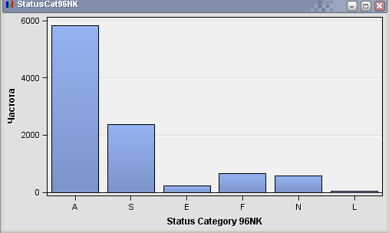
F = Покупатель–новичок – любой, кто сделал покупку за последние шесть месяцев и сделал только одну покупку.
N = Новый покупатель– любой, кто сделал свою первую покупку за последние 12 месяцев и не является покупателем-новичком.
A = Активный покупатель – любой, кто сделал свою первую покупку более 12 месяцев назад и сделал покупку также за последние 12 месяцев.
L = Бывший покупатель – любой, кто сделал свою покупку от 12 до 24 месяцев назад.
E = Неактивный покупатель – любой, кто сделал свою последнюю покупку более 24 месяцев назад.
S = Покупатель со статусом STAR – любой, кто сделал покупку в ответ на три рассылки подряд.

